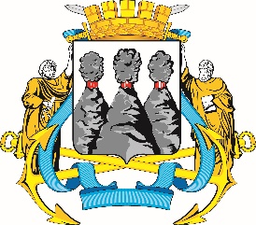
ГОРОДСКАЯ ДУМА
ПЕТРОПАВЛОВСК-КАМЧАТСКОГО ГОРОДСКОГО ОКРУГА

РЕШЕНИЕ

от 30.01.2019 № 353-р
17-я (внеочередная) сессия
г.Петропавловск-Камчатский

О награждении Почетными грамотами Городской Думы Петропавловск-Камчатского городского округа сотрудников муниципального автономного дошкольного образовательного учреждения «Детский сад № 50 комбинированного вида»

В соответствии с Решением Городской Думы Петропавловск-Камчатского городского округа от 31.10.2013 № 145-нд «О наградах и почетных званиях Петропавловск-Камчатского городского округа» Городская Дума Петропавловск-Камчатского городского округа

РЕШИЛА:

1. Наградить Почетными грамотами Городской Думы Петропавловск-Камчатского городского округа за добросовестный труд и в связи
с празднованием 35-летия муниципального автономного дошкольного образовательного учреждения «Детский сад № 50 комбинированного вида» следующих сотрудников:
Гончарову Елену Юрьевну – повара;
Кузнецову Наталью Александровну – младшего воспитателя;
Рева Светлану Владимировну – шеф-повара;
Черкасову Елену Николаевну – младшего воспитателя;
Чучкаеву Татьяну Николаевну – младшего воспитателя.

2. Разместить настоящее решение на официальном сайте Городской Думы Петропавловск-Камчатского городского округа в информационно-
телекоммуникационной сети «Интернет».

Председатель Городской Думы Петропавловск-Камчатского  городского округа |  | Г.В. Монахова

